１．ぶら下がり会見①（11：55～12：00）
愛知県公館
別 紙
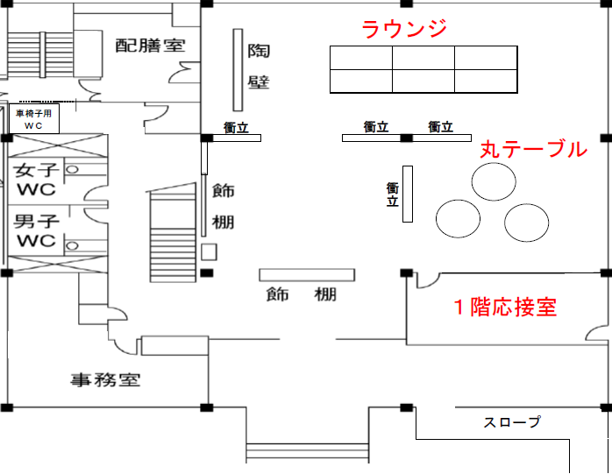
報道機関集合場所
到着時撮影場所
ぶら下がり会見撮影場所

２．ゴジカラ村（13：20～13：50）
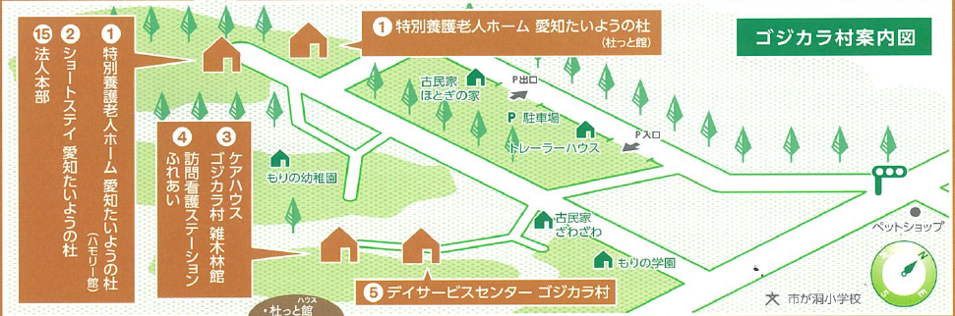
報道機関撮影場所
報道機関集合場所

３．サンセットウォーカーヒル（14：40～15：05）
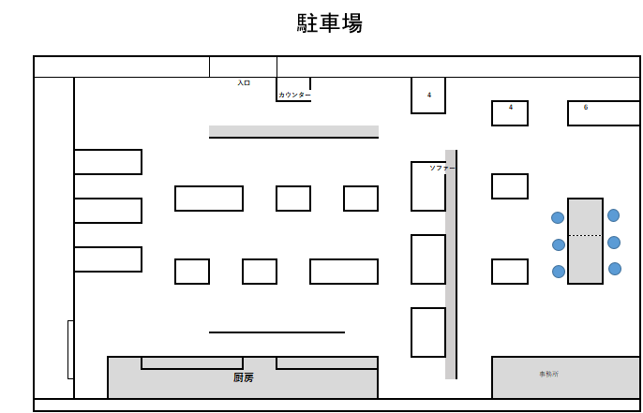
報道機関撮影場所
報道機関集合場所

４．FLIGHT OF DREAMS（15：25～15：55）
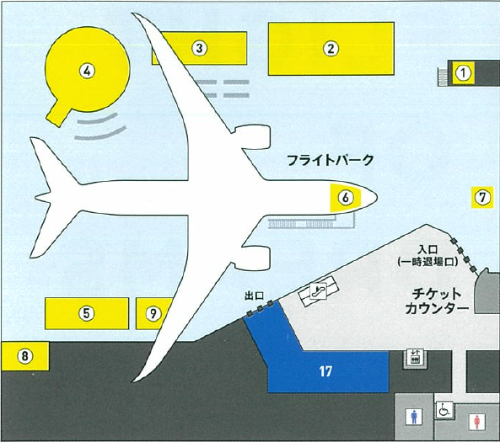
報道機関集合場所
※15：25までにお越し下さい
１階
報道機関撮影場所

５．愛知県国際展示場（Aichi Sky Expo）（16：00～16：40）
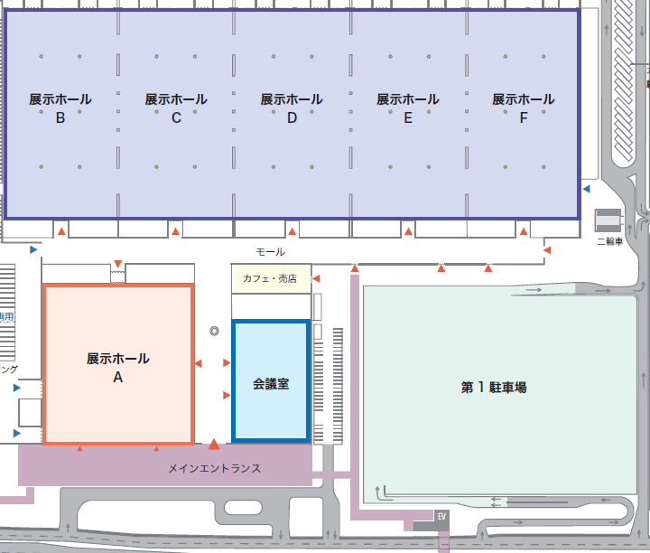
愛知県国際展示場の視察
報道機関撮影場所
遠隔型自動運転車両の試乗
報道機関撮影場所
報道機関集合場所

６．ぶら下がり会見②（17：55～18：00）
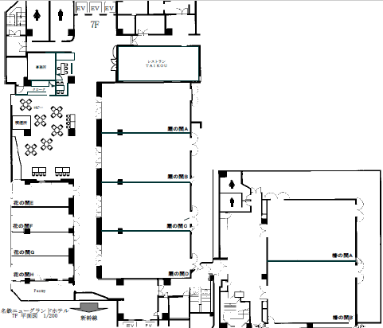
エレベーター
報道機関集合場所
ぶら下がり会見撮影場所
名鉄ニューグランドホテル７階

